

项目总结报告编写规范

文件编号：  NW504102 |  | 生效日期：  2000.3.20 |  | 受控编号：
密级：秘密 |  | 版次：Ver 2.1 |  | 修改状态：
总页数 | 12 | 正文 | 4 | 附录 | 8
编制：刘秀杰 |  | 审核：孟莉 |  | 批准：孟莉

沈阳东大阿尔派软件股份有限公司
（版权所有，翻版必究）

文件修改控制

修改记录编号 | 修改  状态 | 修改页码及条款 | 修改人 | 审核人 | 批准人 | 修改日期

目录

1. 目的
2. 适用范围
3. 术语及缩略语
4. 编写规范
4.1 排版规范
4.2 模板使用
5. 引用文件
6. 附录

- 目的
《项目总结报告》编写规范主要描述在软件产品或软件项目开发完成时所需编写的项目总结报告应该包含的内容，使得本公司编写的项目总结报告便于软件产品或软件项目日后的维护、交接和代码重用。

- 适用范围
适用于本公司软件产品或软件项目的项目总结报告的编写。

- 术语和缩略语
本程序采用NQ402100《质量手册》中的术语和缩略语及其定义。

- 编写规范
  - 排版规范
- 整个规范由2节构成，模板单独一节。
2）正文样式采用“规范正文”。
3）标题编号采用每节独立编号。
4.2 模板使用
1）拷贝规范。
2）删除第一节（项目总结报告封面前的所有页）。
3）在修改完内容后，更新目录域和相关的页数域。

5. 引用文件
(无)

- 附录
以下部分为项目总结报告的模板。
密级：机密
文档编号： 第 版
分册名称： 第 册/共 册

项目名称（项目编号）

总结报告

（部门名称）

沈阳东大阿尔派软件股份有限公司

总页数 |  | 正文 |  | 附录 |  | 生效日期： 年 月 日
编制： |  |  | 审核： |  |  | 批准：
目录

1. 引言 3
2. 项目开发结果 3
2.1软件产品或软件项目 3
2.2主要功能和性能 4
2.3项目规模总结 4
2.4项目人员总结 5
2.5进度及工作量总结 5
3. 项目评价 7
3.1生产效率评价 7
3.2技术方法评价 7
3.3产品质量评价 7
3.4出错原因分析 8
4. 经验和教训 8

- 引言
说明实际参加人员、时间及工作划分：说明参加本项目的负责人、参加人员、起止时间及实际工作量。按项目开发的阶段划分，细划每位开发人员在各开发阶段所用开发时间及实际工作量。
负责人： |  | 起止时间： |  |  | 计划工作量：
项目情况
阶段 | 参加人员 |  | 工作内容 | 起止时间 |  | 实际工作量
需求分析 | A、B
需求分析 | 等等
系统设计
编码
测试
其它
合计

- 项目开发结果
2.1 软件产品或软件项目
2.1.1 软件产品或软件项目名称：给出该软件项目或软件产品在项目任务书或开发计划评审等文件中确定的正式的项目名称和项目编号；并给出该软件项目或软件产品正式批准发布的版本标识。
2.1.2 程序量：按模块进行划分，给出该软件项目或软件产品的源程序的存贮容量。源代码用代码行来表示，可执行程序及其他程序可用字节来表示，文档可用页或字节来表示。（源代码一定要按模块来统计）
 | 模块名称 | 代码行（千行） | 字节数（KB）
源码 | 模块1
源码 | 模块2
执行程序
等等
注：源码不填写“字节数”，执行程序只填写“字节数”。
2.1.3 存储介质：给出该软件项目或软件产品正式发布版本的存储介质及所需存储介质及
其数量。
2.2 主要功能和性能
1）描述该软件项目或软件产品所实现的功能，根据需要说明该软件项目或软件产
品的有关性能指标。
2）与最初的需求相比较，给出功能和/或性能上的差异并说明原因。
  - 项目规模总结
根据软件开发的各阶段，总结该软件项目或软件产品完成的功能模块数量与计划的对比，给出对比图表，并对比较结果进行分析。
阶段 | 计划模块数 | 完成模块数
需求分析
系统设计
编码
测试
合计
  - 项目人员总结
总结该软件项目或软件产品开发各阶段人员的变化情况与计划的对比，并对比较结果进行分析。
阶段 | 计划人数 | 实际人数 | 增加人数 | 减少人数 | 变动人数
需求分析
系统设计
编码
测试
总计
注：变动人数为人员更换数。

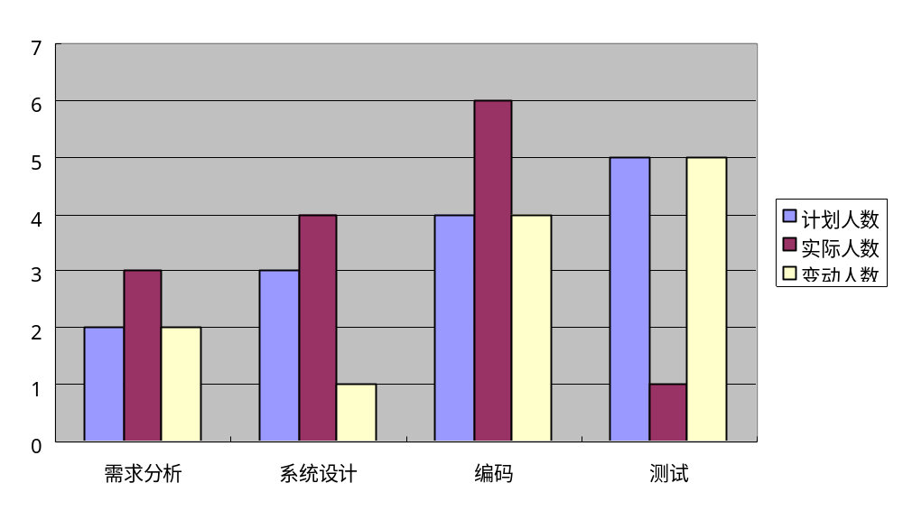
  - 进度及工作量总结
总结该软件项目或软件产品实际完成所用的时间及工作量与原计划的对比。用图表来表示。
    - 从开发人员的角度进行总结：将每位开发人员开发该软件项目或软件产品起止时间和工作量与计划进行比较，给出对比图表，并对比较结果进行分析。
开发人员 | 计划时间 | 实际时间 | 是否按时 | 计划M | 实际M
A
B
C
D
等等
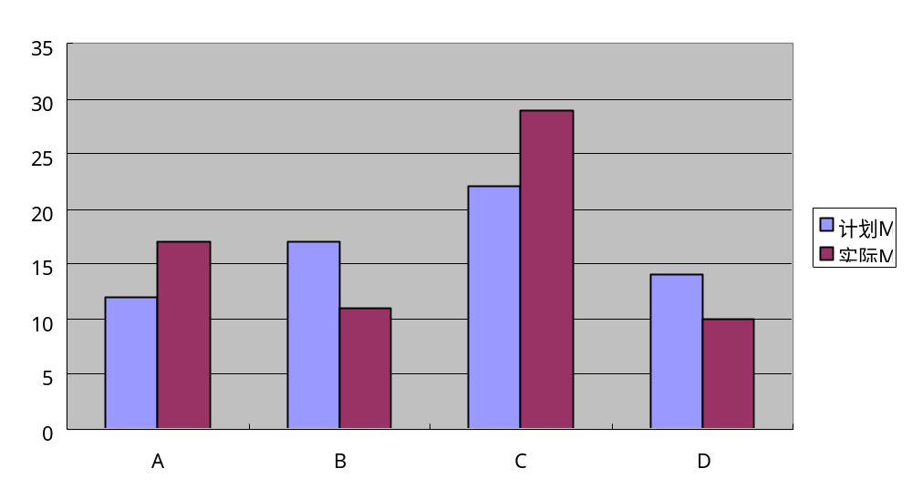
    - 从模块的角度进行总结：将每一模块完成的起止时间和工作量与计划进行比较，给出对比图表，并对比较结果进行分析。

模块名称 | 计划时间 | 实际时间 | 是否按时 | 计划M | 实际M
模块1
模块2
模块3
模块4
总计
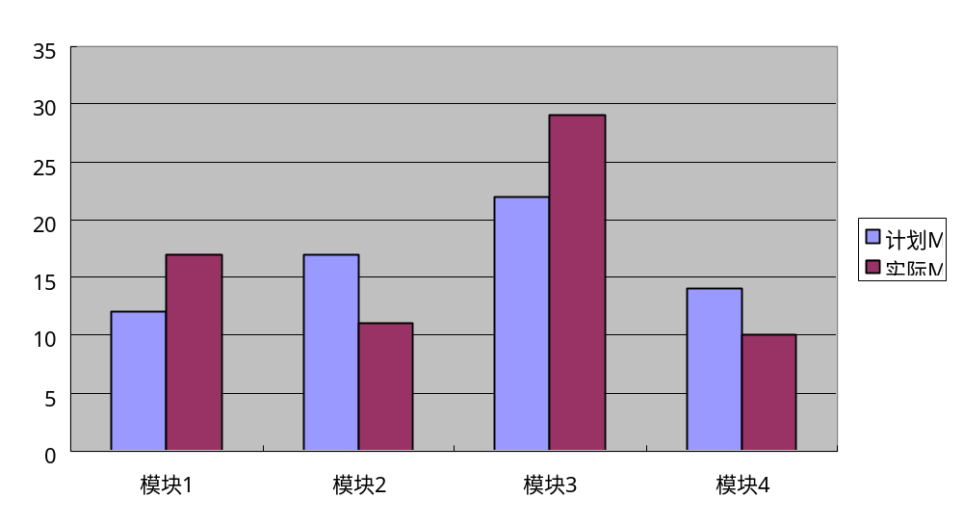
    - 从开发阶段的角度进行总结：将每一阶段完成的起止时间和工作量与计划进行比较，给出对比图表，并对比较结果进行分析。
阶段 | 计划时间 | 实际时间 | 是否按时 | 计划M | 实际M
需求分析
系统设计
编码
测试
总计
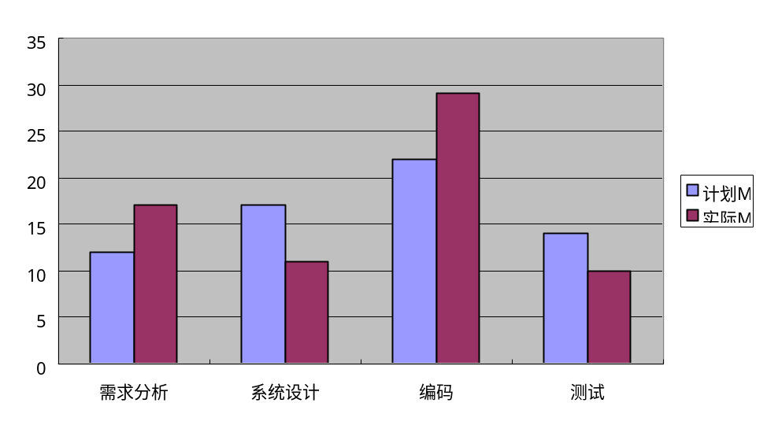

    - 从工作量的角度进行总结：将开发该软件项目或软件产品所用工作量与计划进行比较，给出由于软件问题报告所增加的工作量，给出对比图表，并对比较结果进行分析。
批复工作量 |  |  | 实际工作量
计划 | 增加 | 小计 | 实际工作量
    - 从完成情况进行总结：将项目的总体进度和阶段进度与计划进行比较，说明此项目是正常完成、正常但增加工作量、延期但不增加工作量、即延期又增加工作量，并对比较结果进行分析。
计划时间 | 实际时间 | 批复工作量 | 实际工作量 | 结论
注：以最后一版的开发计划中的开发进度为准，批复工作量包括由于软件问题报告增加的工作量。

- 项目评价
3.1 生产率评价
评价生产率可以有两种方法：代码行数与人月数比较，或修改BUG数与所用人月数的比较。我们可以采用任何一种。如果采用第一种方法，应以模块为单位进行比较；如果采用第二种方法，应以各测试版本的BUG数、修改的BUG数、修改BUG所用的工作量及修改单位BUG所用的工作量进行比较，总结评价项目的开发效率及相应的原因分析。
模块名称 | 代码行（千行） | 工作量 | 代码行/工作量
模块1
模块2
等等
3.2 技术方法评价
总结该软件项目或软件产品开发时所采用的各项技术。
  - 产品质量评价
可参考以下几个方面进行产品质量的评价。
- 历次测试发现的BUG数；
- 同种原因产生的BUG数；
- 同种类型的BUG数；

- 各等级的BUG数；
- 同一BUG出现的次数。
  - 出错原因分析
分别对以上几种情况绘制图表，进行原因的分析。
次数 | BUG数 | 原因 | BUG数 | 类型 | BUG数 | 等级 | BUG数 | BUG名 | 次数

- 经验和教训
可以从以下几方面总结开发中获得的经验及纠正错误或缺陷等问题的教训。
- 管理人员的管理水平；
- 开发人员的合理分工；
- 项目软件经理PSM及开发人员的技术水平；
- 开发人员的更换；
- 开发人员的配合及协作；
- 用户的密切配合；
- 需求及设计的更改；
- 开发过程中计划的合理调整等等。

